**МИНИСТЕРСТВО ОБРАЗОВАНИЯ И МОЛОДЕЖНОЙ ПОЛИТИКИ**

**ЧУВАШСКОЙ РЕСПУБЛИКИ**

**КС (К) ОУ «Саланчикская специальная (коррекционная)**

**общеобразовательная школа-интернат» Минобразования Чувашии**

**Зимушка - Зима**

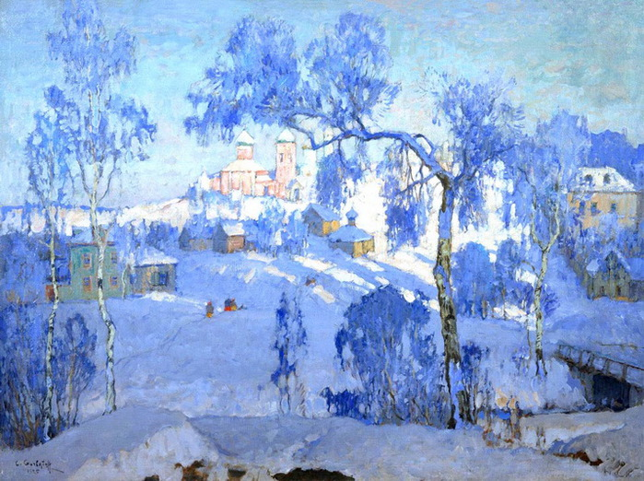

(методика организации и проведения реабилитационного (коррекционного) занятия по социализации детей с ОВЗ в специальных (коррекционных) общеобразовательных учреждениях)

**Ижетникова Екатерина Владиславовна**

воспитатель

КС (К) ОУ «Саланчикской специальной (коррекционной)

общеобразовательной школы-интерната» Минобразования Чувашии

Саланчик 2013

**Пояснительная записка**

**Область применения:** методика организации и проведения реабилитационного (коррекционного) занятия по социализации детей с ОВЗ в специальных (коррекционных) общеобразовательных учреждениях.

**Возраст обучающихся:** 9-11 лет, ученики 2 классаспециальной (коррекционной) общеобразовательной школы-интерната VIII вида.

**Время:** 30 минут.

**Цели:** продолжение работы по формированию представлений о временах годах, о зимних признаках.

**Задачи:** формирование навыков развернутой устной речи в ходе обсуждения иллюстраций картин зимней природы, картин художников; развитие воображения, смекалки в процессе разгадывания загадок; работа над формированием умений коллективной работы в процессе создания совместной работы; работа по формированию навыков публичной декламации стихотворения; воздействие положительного результата работы детей на высокое эмоциональное состояние участников этого занятия.

**Формы и методы реализации:** реабилитационное (коррекционное) занятие групповой формы численностью до 12 человек. В процессе работы применяется игротерапия. Работа с группой разделена на семь этапов:

*1-й этап «Введение в тему».* Педагог с помощью загадки и вступительного рассказа о зиме проводит введение в тему участников занятия.

*2-й этап «Зимние месяцы».* Работа по каждому зимнему месяцу с применением тематической иллюстрации зимнего месяца. Закрепление знаний основных признаков месяцев разгадыванием загадок.

*3-й этап**«Художники о зиме».* Педагог представляет воспитанникам с помощью презентации иллюстрации картин художников на зимнюю тематику (Н.Сверчков «В метель», Ю.Сергеев «Зимушка, зима», В.Сычков «Катание с горы», Б.Кустодиев «Масленица в городе»). После просмотра каждой иллюстрации группе задаются вопросы для обсуждения.

*4-й этап «Игра «Что ты делал зимой?».* Воспитанники в игровой форме, получая удовольствие, выполняют определенные движения, способствующие снятию физического и эмоционального напряжения.

*5-й этап «Загадки Зимушки - Зимы».* На школьной доске прикреплены большие изображения елки и избушки. По мере разгадывания загадок, дети размещают на доске изображения отгадок. Основной формой работы на данном этапе занятия является игра. Она для ребенка является формой реализации активности и сферой жизнедеятельности, где он получает как удо­вольствие, так и радость. Разгадывая загадки и, прикрепляя к школьной доске отгадки, воспитанник развивает воображение, смекалку, представление об определенном местонахождении различных предметов, образов в зимней природе.

*6-й этап «Стихи зиме».* Дети, рассказывают стихотворения о зиме, выученные заранее. На этом этапе отрабатываются навыки и умения публичной декламации стихотворения.

*7-й этап «Подведение итогов».* Происходит вербализация основных моментов занятия.

**Ожидаемые результаты**: работа по теме занятия позволит обобщить знания детей о зимних признаках. Воспитанники, работая над обсуждением иллюстраций художников о зиме, развивают свою речь, воображение. Занятие дает возможность его участникам отработать навыки и умения публичной декламации стихотворения, позволяя насладиться успехом в преодолении своих комплексов. В процессе разгадывания загадок развивается смекалка, находчивость, скорость мышления, в то же время, поднимая эмоциональное состояние участников занятия.

**Ресурсы:** компьютер или ноутбук; программы: Power Point, Windows Live Movie Maker; презентация с нарисованными иллюстрациями каждого зимнего месяца; презентация зимних иллюстраций картин разных художников; набор красочных изображений дома, ели, мороза, сосульки, снежинки, метели, снега, снеговика, снежинки, санок.

**Перечень использованных ресурсов:**

1. Классные часы: 2 класс/авт.-сост. Т.Н.Максимова. М.: ВАКО, 2011. – 272 С.
2. От осени до лета (детям о природе и временах года в стихах, загадках, пословицах, рассказах о православных праздниках, народных обычаях и поверьях): для воспитателей детских садов и музыкальных руководителей/ сост. Л.А. Владимирская. – изд.2. Волгоград: Учитель, 2011. – 159с.
3. Матвеева Н.Б., Котина М.С., Куртова Т.О. Живой мир. 2 класс. Учебник для специальных (коррекционных) общеобразовательных учреждений VIII вида. М.: Просвещение. 2012, – 95 с.
4. Чиста небесная лазурь. Стихи русских поэтов. М.: Белый город, 2008. - 335с.
5. Интернет ресурсы

**Ход занятия**

**Вступительное слово педагога:**

Снег на полях, лед на реках, вьюга гуляет, когда это бывает? (Зимой)

- Ребята, сегодня мы с вами будем говорить о зиме. Зиму в народе любовно называют: зима, зимка, зимушка, седая чародейка. Я же тему нашего занятия назвала Зимушка - Зима. Зимой солнце светит мало. Дни становятся короткими, а ночи длинными. Часто идет снег. Зимой холодно. А иногда бывает очень холодно. Деревья стоят голые. Белые красивые снежинки кружатся в воздухе и падают на землю. И от этого вся земля урывается теплой периной.

1. **Зимние месяцы**

- Зима состоит из трех месяцев: декабря, января и последнего ее месяца февраля. Зимние месяцы очень похожи. Народный календарь определяет зиму с заморозков, а ее окончание – по капелям, беря за основу явления живой природы.

«Год кончает – зиму начинает» - так говорят о декабре, последнем месяце года и первом – зимы. Все ниже солнце, все короче и темнее дни. В декабре замерзают реки и озера. На их поверхности образуется лед. В старину декабрь называли «студень» за студеную, морозную пору.

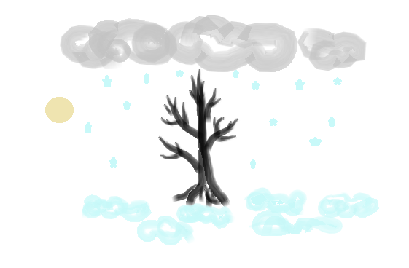

- Ребята, посмотрите на экран. Перед вами рисунок, который называется «Декабрь». Расскажите мне о том, что вы видите на рисунке.

Назовите – ка, ребятки, месяц в этой вот загадке:

Дни его всех дней короче, всех ночей длиннее ночи,

На поля и на луга до весны легли снега.

Только месяц наш пройдет, мы встречаем Новый год. (Декабрь)

Январь – второй месяц зимы. Дни становятся длиннее, больше светлых часов. Солнце встает раньше и ярче светит, заторопилось к весне. А сугробы все выше. Снег глубже, лед толще… детвора же встречает свой любимый праздник Новый год.

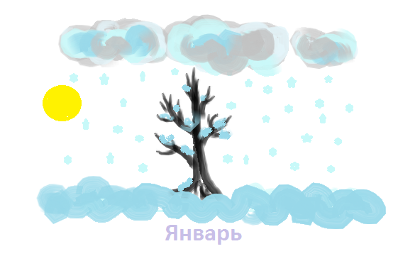

- Теперь, ребята, посмотрите на рисунок и расскажите мне, каким вы видите январь?

Щиплет уши, щиплет нос, лезет в валенки мороз.

Брызнешь воду – упадет не вода уже, а лед.

Даже птице не летится, от мороза стынет птица.

Повернуло солнце к лету, что, скажи, за месяц это? (Январь)

Февраль – самый короткий месяц в году, конец зимы. Последние холода. Ледяной ветер с метелями и буранами гуляет в открытом поле, носится меж голых осин и берез, забивает еловые лапы снегом. А в безветрии все засыпано инеем. День ото дня становится светлее. Почти на два часа прибавляется в феврале день. Впереди – предвесенье. Но еще зима, зима….

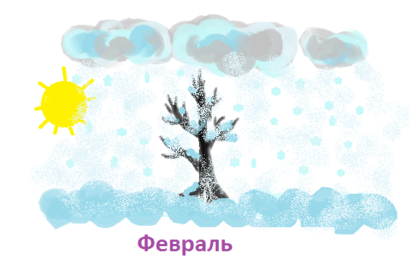

- Посмотрите на экран и расскажите мне, что вы видите на рисунке? Какой он февраль?

Снег мешками валит с неба, с дом стоят сугробы снега.

То бураны. То метели на деревню налетели.

По ночам мороз силен, днем капели слышен звон.

День прибавился заметно. Ну, так что за месяц это? (Февраль)

- Ребята, назовите мне месяцы зимы? (Декабрь, январь, февраль)

- В каком месяце замерзают реки? (в декабре)

- В каком месяце празднуют Новый год, и щиплет нос и щеки от мороза? (в январе)

- В каком месяце дни становятся длиннее, но метут метели и снег мешками валит с неба? (в феврале)

1. **Художники о зиме**

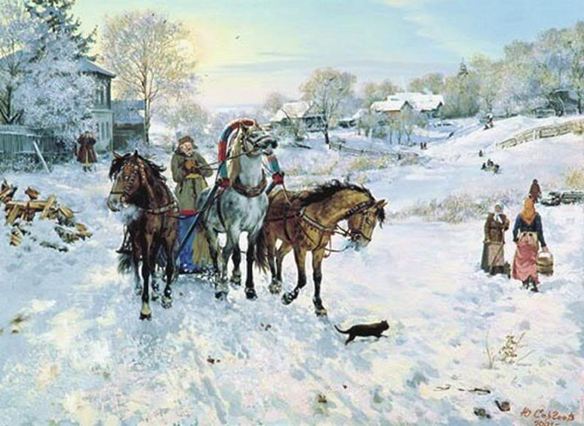

- Что вы видите на картине Юрия Сергеева «Зимушка, зима»? (Лошадей, запряженных в сани. Кошка, которая перебегает дорогу. Женщины идут по воду на речку. Дома. Около забора под снегом видны колотые дрова. На деревьях снег, иней. Солнце чуть светит в небе.)

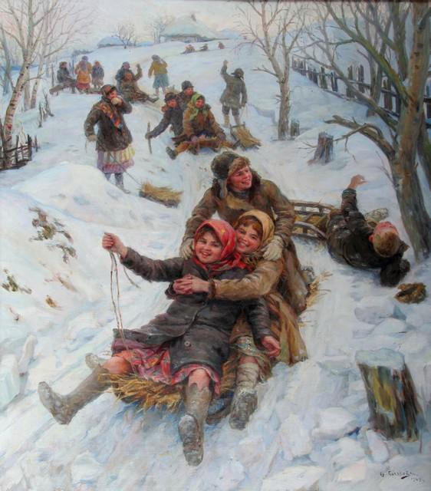

**-** Ребята, а что вы видите на картине Федота Сычкова «Катание с горы»? (Мальчики и девочки катаются с горы.)

- На каких санках они катаются? (На деревянных, сделанных руками папы, а может дедушки).

- А вы катаетесь зимой с горы? На чем вы катаетесь с горы? Во что вы одеты, ребята?

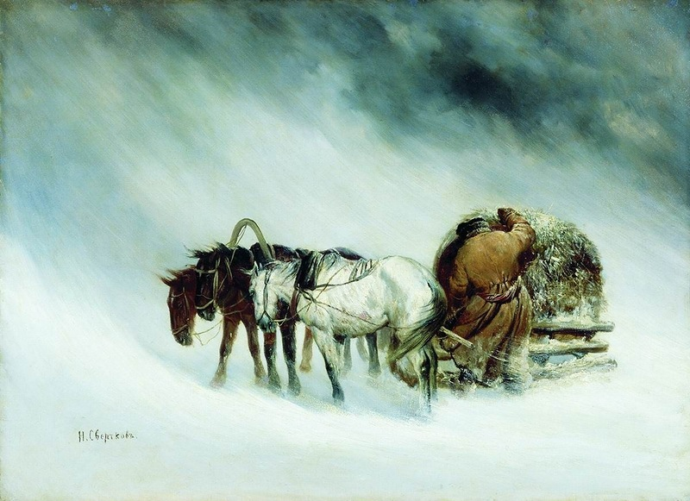

- Теперь на экране вы видите картину Николая Сверчкова «В метель». Что вы видите на этой картине, скажите мне, ребята? (Трех лошадей, запряженных в сани. Мужика, который прячется от метели, повернувшись к ней спиной. На санях лежит сено.)

- А для кого нужно зимой сено? (Для лошадей и других домашних животных)

- Почему же животные не могут найти зимой сено для своего пропитания? (Всюду снег, холодно и ничего не растет)

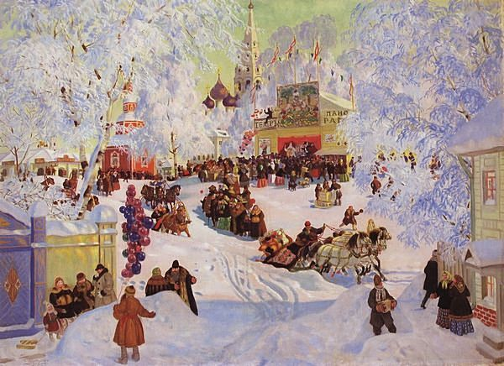

- Зиму, как правило венчает Масленица. Масленица – это проводы зимы и долгожданная встреча весны. Хоть Масленицу и празднует народ, но зима отступать не спешит: на деревьях иней, сугробы повсюду, люди тепло по-зимнему одеты в шубы, кафтаны, платки, шапки, варежки и рукавички. Посмотрите, ребята, как раньше праздновали Масленицу. (Мужик держит в руках воздушные шары. Дети вышли на улицу поиграть, покататься на санках. Играли в гармонь. Катались на санях. Ходили в гости, в театр.)

1. **Физкультминутка**

*Что делал зимой,*

*Дай, дружок, мне ответ.*

*Слушай внимательно,*

*Отвечай «да» или «нет»!*

*В снежки вы играли с друзьями? (ответы хором)*

*Грибы по лесу собирали сами?*

*С горки на санках катались?*

*В деревне в речке купались?*

*По лесу на лыжах бродили?*

*А много цветов находили?*

*В саду своем грядки копали?*

*И с Дедом Морозом плясали?*

*Друзья, не устали еще отвечать?*

*Покажите, как играли в снежки. Катались на лыжах. На коньках.*

1. **Загадки Зимушки - Зимы**

- Все времена года приносят нам подарки, свои дары. Весна приходит к нам с сосульками, бурными ручьями, цветами. Лето с жарким солнцем, длинными теплыми днями, первыми ягодами и овощами. Осень же богата своим урожаем. Так чем же богата Зимушка - Зима? Ответы вы узнаете, разгадав ее загадки.

*На школьной доске прикреплены большие изображения елки и избушки. По мере разгадывания загадок, дети размещают на доске изображения отгадок.*

Невидимкой осторожно

Он является ко мне,

И рисует, как художник, он узоры на окне. (Мороз)

- Так куда же вы разместите нашего Мороза? (сверху, на небе)

У нас под крышей белый гвоздь висит,

Солнце взойдет, гвоздь упадет. (Сосулька)

- А сосульку? (на крышу дома)

Белая, узорчатая звездочка-малютка,

Ты слети мне на руку, посиди минутку.

Покружилась звездочка в воздухе немножко,

Села и растаяла на моей ладошке. (Снежинка)

- А снежинка, где летает? (в небе по воздуху)

Кручу, урчу, знать никого не хочу. (Метель)

Что растет вниз головой? (Сосулька)

Меня растили, из снега лепили,

Вместо носа ловко вставили морковку.

Глаза – угольки, губы – сучки.

Холодная, большая. Кто я такая? (Снежная баба, снеговик)

Он черной тучей был сначала,

Он белым пухом лег на лес,

Покрыл всю землю одеялом,

А по весне совсем исчез. (Снег)

Все лето стояли, зимы ожидали.

Дождались поры, помчались с горы. (Санки)

1. **Стихи о Зимушке - Зиме**

- Великое множество прекрасных поэтических строк посвящено зиме. Наши ребята сейчас покажут нам свое умение рассказывать наизусть такие красивые стихотворения о Зимушке - Зиме.

**1-й воспитанник:**

**Декабрь**

В декабре, в декабре все деревья в серебре.

Нашу речку, словно в сказке за ночь вымостил мороз,

Обновил коньки, салазки. Елку из лесу принес…

*С. Маршак*

**2-й воспитанник:**

**Я и снег**

Белый, вкусный снег идет,

Попадает прямо в рот,

Если очень сильно захочу,

Снег весь разом проглочу!

И тогда что будет, братцы!

На санях – не покататься!

И сугробов - не видать!

И в снежки – не поиграть!

И на лыжах – не побегать!

Плохо будет всем без снега!

Вот поэтому, друзья,

Снег не съем, пожалуй, я!

*М. Дружинина*

**3-й воспитанник:**

**Январь**

Открываем календарь, начинается январь.

В январе, январе много снега на дворе.

Снег на крыше, на крылечке,

Солнце в небе голубом.

В нашем доме топят печки –

В небо дым идет столбом.

*С. Маршак*

**4-й воспитанник:**

**Песня**

Зашумела, разгулялась

В поле непогода;

Принакрылась белым снегом

Гладкая дорога.

Белым снегом принакрылась

Не осталось следу

Поднялася пыль и вьюга,

Не видать и свету.

*И. Никитин*

**5 -й воспитанник:**

**О чем поют воробышки?**

О чем поют воробышки

В последний день зимы?

- Мы выжили!

- Мы выжили!

- Мы живы!

- Живы мы!

**6-й воспитанник:**

**Вьюга**

Ой, ты, вьюга, вьюга, вьюга,

Где была ты ночью, ну-ка?

- Я по всем дворам крутила,

Я деревьям шубы шила,

Разодела их в меха.

И мороз им чепуха!

Ой, ты, вьюга, вьюга, вьюга,

Что творила утром, ну-ка?

- Вдоль по улицам бродила,

Все заборы побелила.

Ой, ты, вьюга, вьюга, вьюга,

Где ты днем кружила, ну-ка?

- Шапки я с людей срывала

Снег за воротник бросала…

Чтоб вокруг красиво стало,

Небо я с землей смешала!

Ой, ты, вьюга, вьюга, вьюга,

Вечерком, где будешь, ну-ка?

- Что за вечер накружу,

Завтра утром расскажу!

1. **Подведение итогов.**

**Педагог:** - Скажите мне, ребята, о каком времени года мы сегодня говорили? (О зиме)

- Назовите мне месяцы зимы. (декабрь, январь, февраль)

- Расскажите, ребята, какая же она Зимушка - Зима?

Как я уже говорила ранее у зимы три месяца: декабрь, январь, февраль. Зимние месяцы очень похожи, но все, же между ними есть различия. С конца декабря день понемногу увеличивается, солнце начинает светить с каждым днем сильнее. Завершает зиму февраль своими метелями, вьюгами и пригревающим теплым солнцем – предвестником весны.